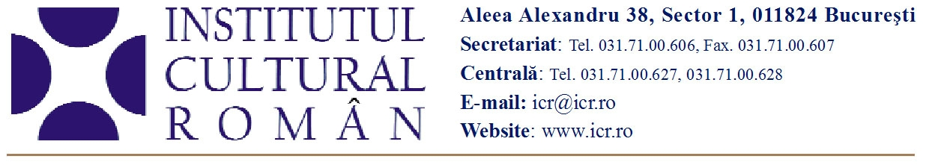
25 mai 2010

Pinocchio în Bulgaria
Turneu al Teatrului Colibri în comunităţile româneşti de la sud de Dunăre

În perioada 27-31 mai 2010, Teatrul Colibri din Craiova va susţine trei reprezentaţii cu piesa Pinocchio după Carlo Collodi (scenariul şi regia: Cristian Pepino, scenografia: Cristina Pepino), în localităţile Vidin, Kutova şi Gâmzova din Bulgaria. Turneul este organizat de Institutul Cultural Român, prin Direcția Români din Afara Țării, în parteneriat cu Uniunea Etnicilor Români din Bulgaria.

Spectacolul a fost jucat la festivaluri de profil din Bulgaria, Serbia și România, iar în anul 2008 a obținut premiul pentru interpretare (Rodica Prisăcaru, în rolul Pinocchio) la Festivalul Internaţional al Teatrelor de Păpuși organizat de Teatrul Țăndărică din București. În luna octombrie 2010, teatrul este invitat, cu aceeaşi piesă, la Festivalul Internaţional al Teatrelor de Păpuşi de la Shanghai (China).
În nordul Bulgariei există două comunităţi româneşti, care se diferenţiază etnografic. Românii timoceni trăiesc în regiunea dintre Vidin şi Timoc, în zona bulgărească şi sunt localizaţi compact în 31 de sate, în oraşul Bregova, punctul de graniţă cu Serbia, şi în oraşul Vidin (numit de români Dii). De la Lom către Silistra, în regiunile Montana, Vraţa, Pleven, Lovech, Veliko Târnovo, Ruse şi Silistra, cu precădere în Vraţa, Plevna şi Veliko Târnovo, se află aproape 100 de sate locuite, în proporţii diferite, de la 10 % la 80 %, de populaţie de origine română. În prezent, în Bulgaria nu există învăţământ primar şi secundar în limba română și nici emisiuni tv sau radio în limba română.

Contact: Serviciul Presă al ICR, 031 7100 622, biroul.presa@icr.ro

